УДК 618.36-007.274-08
КОМБИНИРОВАННОЕ Эндоваскулярное и химиотерапевтическое ЛЕЧЕНИЕ ПАЦИЕНТКИ С ИСТИННЫМ ПРИРАЩЕНИЕМ ПЛАЦЕНТЫ (ОПИСАНИЕ КЛИНИЧЕСКОГО СЛУЧАЯ)
Ю.С. Паращук¹, О.И. Калиновская¹, Р.А. Сафонов^{1,3}, И.Н.Сафонова^{2,3}
¹Харьковский национальный медицинский университет,
²Харьковская медицинская академия последипломного образования,
³Харьковский региональный перинатальный центр КУОЗ «Областная клиническая больница – Центр экстренной медицинской помощи и медицины катастроф».

Резюме Описан случай клинического наблюдения и консервативного лечения в послеродовом периоде у больной с истинным приращением плаценты. Для консервативного лечения в послеродовом периоде предложено использование эмболизации маточных артерий с целью профилактики и предотвращения возможного маточного кровотечения и нескольких курсов химиотерапии под контролем клинико-лабораторных показателей и ультразвукового исследования. Успешное завершение лечения (инструментальное выскабливание полости матки и удаление плаценты) через 43 дня после родов, восстановление менструального цикла и сохранение матки дает позитивные перспективы в плане репродуктивного здоровья.
Ключевые слова: истинное приращение плаценты, эмболизация маточных артерий, метотрексат.

Истинное приращение плаценты является серьезным осложнением беременности и возникает в результате частичного или полного отсутствия губчатого слоя децидуальной оболочки. Основными видами аномального прикрепления плаценты являются варианты accreta, increta и percreta, имеющие различную степень врастания плацентарной ткани в миометрий (3, 5).
Чаще всего данная патология встречается при предлежании плаценты.Это обусловлено тем, что ворсины плаценты проникают в стенку матки в области ее перешейка значительно глубже, чем в тело матки; вследствие чего возникает плотное прикрепление, а иногда и истинное приращение плаценты. Последнее может быть полным или частичным и встречается по данным разных авторов с частотой 0,2-0,6% (1, 3), других – 0,01% (4). К факторам риска развития данной патологии относят предлежание плаценты, возраст женщины старше 35 лет, предшествующее кесарево сечение, что связано с уменьшением толщины децидуальной ткани. Риск инвазивной плацентации возрастает при повторной беременности у женщин с рубцом на матке, а также в связи с применением вспомогательных репродуктивных технологий. К менее часто встречающимся причинам относят эндометрит, синдром Ашермана, выскабливания полости матки в анамнезе (2, 4).
Диагноз приращения плаценты во время беременности устанавливается по данным ультразвукового исследования (УЗИ): отсутствие ретроплацентарной гипоэхогенной зоны, наличие в толще миометрия участков с лакунарным типом кровотока. Это чаще происходит при наличии предлежания плаценты, в других случаях приращение плаценты, как правило, выявляется только в последовом периоде. В то же время формирование placenta accreta возможно при неотягощенном акушерском анамнезе и нормальном расположении плаценты, что значительно усложняет, а чаще – делает невозможной антенатальную диагностику аномалии.
На протяжении многих лет традиционной тактикой при аномалиях прикрепления плаценты было оперативное родоразрешение с последующей гистерэктомией (надвлагалищная ампутация или экстирпация матки). Поскольку вследствие невозможности нормального отделения плаценты, риск массивного кровотечения слишком велик, при наличии placenta percreta – и к резекции соседних органов. То есть, у молодых женщин нарушалась репродуктивная функция и они не могли иметь в будущем детей.
В последние годы опубликованы работы об альтернативных методах лечения женщин с данной патологией: консервативное органосохраняющее лечение инвазивной плацентации с применением эмболизациии маточных артерий и/или химиотерапии противоопухолевыми препаратами. С середины 90-х годов в мире все чаще пытаются вести таких пациенток консервативно, особенно при отсутствии у женщины живых детей, когда необходимо сохранить матку(2, 4, 5). Риск консервативного ведения в этих случаях связан с возникновением кровотечения или присоединением инфекции, а также прорастанием ворсин в соседние органы (placenta percreta) и развитием трофобластической болезни (3).
Приводим клинический случай успешного консервативного ведения пациентки с placenta accreta с использованием метотрексата в комплексе с мероприятиями, направленными на остановку кровотечения - эмболизация маточных артерией.
Пациентка В., 28 лет, повторнобеременная, поступила в Харьковский региональный перинатальный центр КУОЗ Областная клиническая больница - Центр экстренной медицинской помощи и медицины катастроф 10.09.2013 с диагнозом: Беременность II, 39-40 недель. Роды первые. Головное предлежание. Отягощенный акушерский анамнез (замершая беременность в 2012 г.).Аномалия развития матки (двурогая матка).Миопия средней степени. Ревматоидный артрит в стадии ремиссии.
В анамнезе – 1 неразвивающаяся беременность в сроке 5-6 недель в 2012 году, произведено выскабливание полости матки. Настоящая беременность наступила спонтанно, состояла на учете в женской консультации с 5-6недель. В сроке 5-19 недель находилась на лечении в стационаре по поводу угрожающего аборта.
Поступила для родоразрешения в родильное отделение Харьковского регионального перинатального центра 10.09.2013 с регулярной родовой деятельностью и 10.09.2013 в 14- 20 родила живого доношенного мальчика весом 3.150, в состоянии по шкале Апгар 8-9 баллов. Последовый период велся активно с введением 10 ед. окситоцина внутримышечно.
В течение 30 минут после рождения плода признаки отделения последа отсутствовали. Под внутривенным обезболиванием произведена попытка ручной ревизии, а затем инструментальной ревизия полости матки, которые закончились неудачей.
Эвакуировать плацентарную ткань в полном объеме из полости матки не удалось. Кровопотеря составила 300 мл. При эхографическом исследовании: удвоение матки (двурогая матка), в полости правого рога матки определяется плацентарная ткань и истончение миометрия в области маточного угла до серозного слоя. Выставлен диагноз: Беременность вторая, 39-40 недель. Роды первые. I головное, передний вид, затылочное предлежание. Отягощенный акушерский анамнез (замершая беременность 2012 г.). Аномалия развития матки (двурогая матка). Миопия средней степени. Ревматоидный артрит в стадии ремиссии. Приращение плаценты (вероятно интимное). Учитывая удовлетворительное состояние женщины, отсутствие признаков маточного кровотечения, хорошую сократительную способность матки, желание супругов к сохранению репродуктивной функции, решено избрать консервативную тактику ведения пациентки с контролем клинико-лабораторных показателей, под наблюдением дежурного персонала.
Через 2 суток (12.09.2013) произведена повторная инструментальная ревизия полости матки под контролем УЗИ – без эффекта. Удалена лишь небольшая часть плацентарной ткани. Пациентка осмотрена консилиумом. Заключение: учитывая наличие истинного приращения плаценты, отсутствие кровотечения и настойчивое желание пациентки и ее мужа сохранить матку и репродуктивную функцию, решено дальнейшее консервативное ведение послеродового периода:
- произвести органосохраняющую операцию - эмболизацию маточных артерий с целью предупреждения возможного кровотечения,
- назначить химиотерапию для профилактики трофобластической болезни,
- терапию проводить под контролем уровня содержания хорионического гонадотропина человека (ХГЧ) в крови,
- эвакуация содержимого матки (выскабливание полости матки или эндоскопическая гистероскопия).
12.09.2013 в 17-00 произведена эмболизация маточных артерий на ангиографе Axiom ArtisMP, «Siemens», Германия, 2005. Доступ к маточным артериям осуществлялся посредством пункции правой бедренной артерии по стандартной методике Сельдингера с использованием частиц поливинилалкоголя и микросфер «Biosphere». Перед непосредственным введением эмболизата производилась селективная ангиография маточных артерий слева и справа. Целью эмболизации является полная окклюзия сосудистого русла, что достигается введением эмболизата. Двигаясь с током крови, эмболизат закрывает просвет сосудов мелкого и частично среднего калибра. В маточных артериях остается медленный остаточный кровоток. Эндоваскулярное вмешательство прошло успешно: удалось ввести эмболы в маточные артерии с обеих сторон.
В связи с анемией (Нb – 78 г/л) произведена гемотрансфузия эритроцитарной массы 200 мл и свежезамороженной плазмы 400 мл. В этот же день произведено погашение лактации препаратом достинекс.
На 8-е сутки пациентка переведена в отделение гинекологии для дальнейшего консервативного лечения. В послеоперационном периоде назначена антибактериальная терапию с учетом чувствительности бактериальной флоры к антибиотикам: сульцеф 2г/ сутки в/мышечно и метронидазол 100 мл в/венно 2 раза в сутки с последующей заменой на меронем 2гр/сутки в течение 5 дней, затем цефепим 4 гр. в сутки в течение 7 дней.
Цитостатическая терапия метотрексатом проводилась трехкратно: 16.09.2013, 19.09.2013 и 23.09.2013 в дозе 50 мг в/венно, (суммарная доза – 150 мг) под прикрытием глутаргина и фолиевой кислоты. Контроль уровня ХГЧ - каждые 3 дня.
Контроль УЗИ. Серийные последовательные трансвагинальные эхографические исследования в режимах серой шкалы, цветового допплеровского картирования (ЦДК) и импульсно-волновой допплерографии (ИВД) маточных артерий (МА) проводились при помощи сканера Philips HD 11 (Германия). Оценивалась эхо-структура плаценты и ретроплацентарной зоны, особенности васкуляризации, изучались спектры кровотока маточных артерий, зарегистрированные на уровне внутреннего маточного зева.
Эхографическое исследование, проведенное на 2-е сутки после родов, подтвердило наличие неотделившейся плаценты в полости правого маточного рога(5), при этом обнаруживался выраженно истонченный участок миометрия задней стенки матки, протяженностью около 4 см – участок наибольшей плацентарной инвазии (рис.1).Необходимо отметить, что на этапе наблюдения и обследования в женской консультации не было обнаружено или заподозрено признаков интимного приращения плаценты, что существенным образом затруднило ведение данного случая.
В дальнейшем была выполнена серия исследований, соответствующие эхограмммы которых приведены на рис. 2-4.
А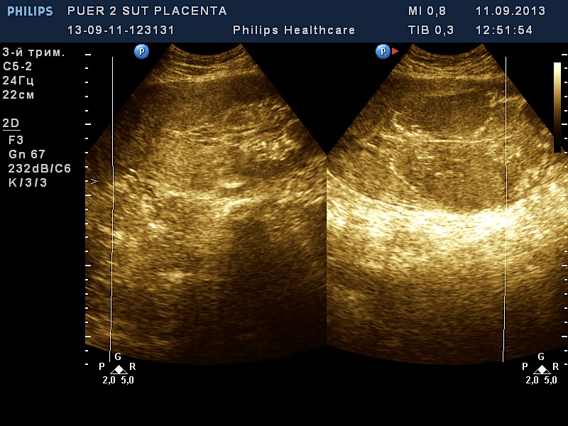Б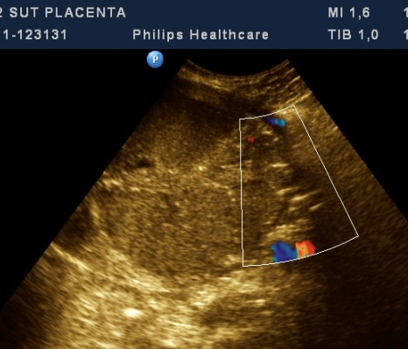
Рис. 1. 2-е сутки после родов.
А - слева – изображение левого маточного рога, справа неотделившаяся плацента в полости правого маточного рога. Определяется участок выраженного истончения миометрия задней стенки протяженностью около 4 см – область наибольшей плацентарной инвазии. В режиме ЦДК регистрировались сигналы интраплацентарного кровотока (Б).
А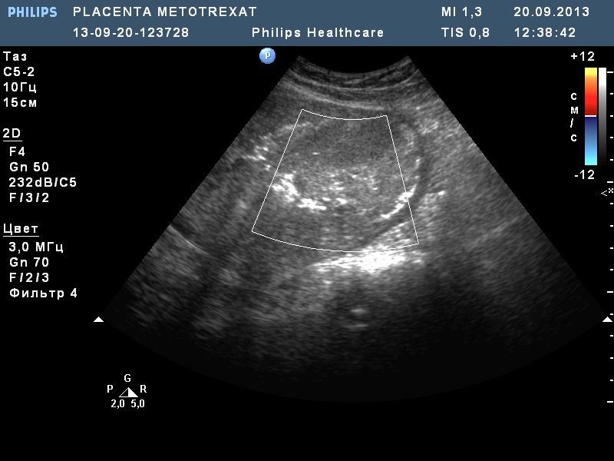Б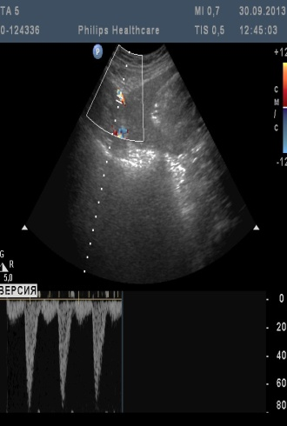В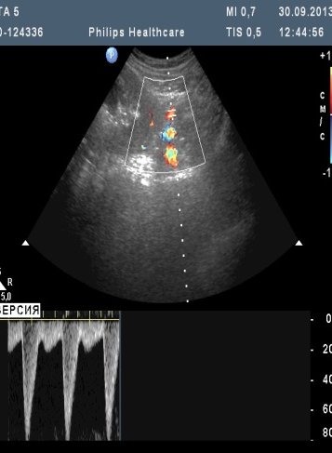
Рис. 2. 10-е сутки после родов.
После проведенного комбинированного эндоваскулярного и химиотерапевтического лечения эхо-структура плаценты (А) изменилась за счет многочисленных очаговых высокоэхогенных включений, интраплацентарный кровоток не регистрировался. Базальная децидуа и ретроплацентарная зона в области наибольшей плацентарной инвазии имели отличия от остального периметра плаценты– здесь отсутствовал эхогенный контур. Спектры кровотока правой и левой МА указывали на крайне высокую дистальную резистентность (Б,В).
А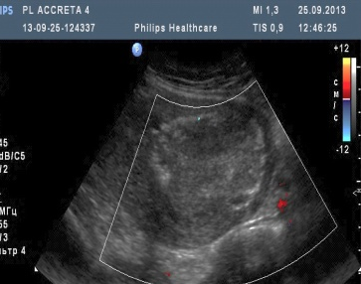Б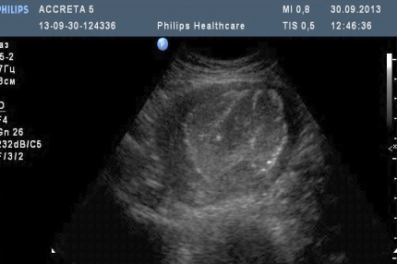В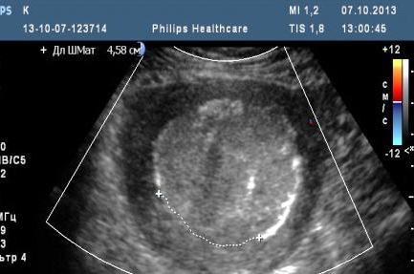
Рис.3. 15-е, 20-е и 28-е сутки пуэрперия (А,Б,В)
Эхографическая картина изменялась незначительно - несколько повышалась эхогенность очаговых включений в плаценте. Сохранялась прерывистость контура базальной децидуальной мембраны на протяжении 4,5 см.
А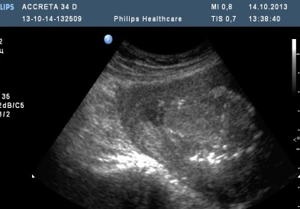Б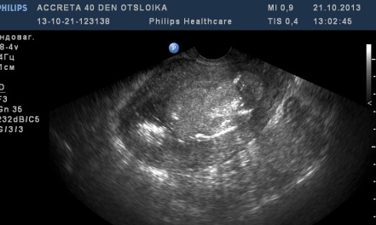
Рис. 4. 35-е сутки после родов.
(А) зарегистрирована эхографическая динамика: эхогенный контур базальной децидуальной мембраны отсутствовал уже на большем протяжении, в верхних отделах полости матки обнаружено незначительное скопление дисперсной жидкости. На 41-й день пуэрперия (Б) плацента отделилась от маточной стенки: эхогенный контур плаценты имел лишь небольшую протяженность, объем жидкости в полости матки увеличился, а также появился акустический эффект, характерный для газообразования (наличие высокоэхогенных аморфных включений, дающих акустическую тень).
24.10.2013 с учетом положительной картины УЗИ произведено инструментальное выскабливание полости матки: в области правого маточного рога и по задней стенке матки обнаружены участки отслоившейся плацентарной ткани синюшно-багрового цвета, местами с белесоватыми включениями, которые удалены большой акушерской кюреткой и абортцангом и отправлены на гистологическое исследование. Кровопотеря во время операции– 20 мл.
Результат гистологического исследования: В препаратах – распространенные дегенеративно-склеротические изменения плацентарной ткани.
Послеоперационный период протекал на фоне антибактериальной терапии без подъема температуры и септических явлений. ХГЧ в динамике от 227,7 мМЕ/мл до 0,561 мМЕ/мл. На 3 сутки после выскабливания полости матки пациентка выписана домой с рекомендациями приема комбинированных оральных контрацептивов. Через 3 месяца после родов восстановился менструальной цикл.
Что касается последующей реализации репродуктивной функции этими пациентками, то в ретроспективном исследовании, проведенном рядом авторов (2.4), было показано, что в большинстве случаев это возможно. Были проанализированы исходы консервативного ведения послеродового периода у 131 женщины с истинным приращением плаценты. Данные катамнеза были доступны в 96 случаях из 131, из них 27 пациенток хотели в дальнейшем иметь детей. Только у 3 из них возникло вторичное бесплодие, у 24 (88,9%) наступила беременность в среднем через 17, 3 месяца, у 21 женщины родились здоровые дети. Наиболее частыми осложнениями в родах было повторно возникшее приращение плаценты (6 случаев – 28,6%) и акушерское кровотечение (4 случая – 19%), причинами которого были в 3 случаях - приращение плаценты и в 1 случае – атония матки.
Выводы: консервативное ведение пациентки с истинным приращением плаценты было выбрано тактически правильно и успешно проведено. Это позволило сохранить ей матку, и надеяться на последующее благоприятное течение репродуктивной функции.

Литература

Курцер М., Бреслав И.Ю., Лукашина М.В. Опыт осуществления органосохраняющих операций при врастании плаценты // Акушерство и гинекология .-2011.-N 8.-С.86-90.

Курцер М., Бреслав И.Ю., Лукашина М.В. Истинное врастание плаценты (placenta accretа). Консервативная терапия. // Акушерство и гинекология.- 2011.-N 4.-С.118-122

Oyelese Y, Smulian JC. Placenta previa, placenta accreta, and vasa previa. Obstet Gynecol 2006; 107: 927–941.

Japaraj RP, Mimin TS, Mukudan K. Antenatal diagnosis of placenta previa accreta in patients with previous cesarean scar. J Obstet Gynaecol Res 2007; 33: 431–437.

Fishman SG, Chasen ST. Risk factors for emergent preterm delivery in women with placenta previa and ultrasound ﬁndings suspicious for placenta accreta. J Perinat Med 2011; 39: 693–696.

D'Antonio F., Iacovella C., Bhide A. Prenatal identification of invasive placentation using ultrasound: systematic review and meta-analysis. Ultrasound in Obstetrics & Gynecology. 2013; 42(5): 509-517.

Сведения об отправителе

Калиновская Ольга Ивановна.

61135, г.Харьков, ул.Героев Труда 56, кв. 22.

067-579-27-27

